Planning du soir  Thème : C’est la rentrée ! |  | Périscolaire Victor Hugo  Contacts : Horaires :  THERY Claire Accueil du soir : 16h20 à 19h  Tel : 01 30 86 00 20  Mail : 78420hugomat@gmail.com |  |  | Le planning est susceptible d’être modifié en fonction des besoins
 | Lundi 5/09 |  | Mardi 6/09 | Jeudi 8/09 | Vendredi 9/09
Accueil du soir |   Bracelets en perles  Activité physique : La course aux couleurs  Décoration cantine : prénom à l’encre  Activité physique : jeu du béret |  | Bracelets en perles  Activité physique : La course aux couleurs  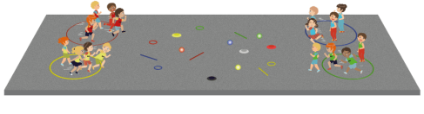  Décoration cantine : prénom à l’encre  Activité physique : jeu du béret   | Bracelets en perles  Activité physique : La course aux couleurs  Décoration cantine : prénom à l’encre  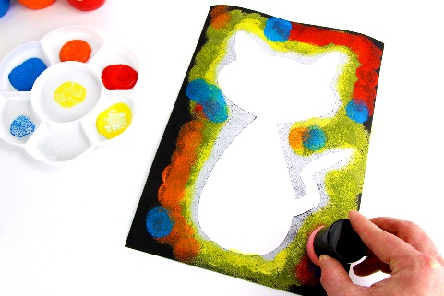  Activité physique : jeu du béret | Bracelets en perles    Activité physique : La course aux couleurs  Décoration cantine : prénom à l’encre  Activité physique : jeu du béret

Planning du soir  Thème : C’est la rentrée ! |  | Périscolaire Victor Hugo  Contacts : Horaires :  THERY Claire Accueil du soir : 16h20 à 19h  Tel : 01 30 86 00 20  Mail : 78420hugomat@gmail.com |  |  | Le planning est susceptible d’être modifié en fonction des besoins
 | Lundi 12/09 |  | Mardi 13/09 | Jeudi 15/09 | Vendredi 16/09
Accueil du soir | Activité physique : jeux de présentation    Réalisation d’une fresque sur le thème de la savane  Création de pancartes en peinture  Ludothèque |  | Activité physique : jeux de présentation  Réalisation d’une fresque sur le thème de la savane  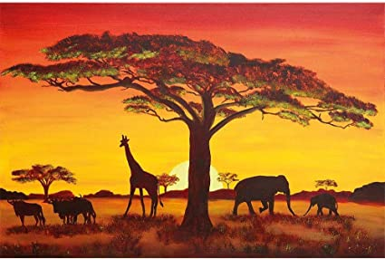  Création de pancartes en peinture  Ludothèque | Activité physique : jeux de présentation  Réalisation d’une fresque sur le thème de la savane  Création de pancartes en peinture  Ludothèque | Activité physique : jeux de présentation  Réalisation d’une fresque sur le thème de la savane  Création de pancartes en peinture  Ludothèque  

Planning du soir  Thème : C’est la rentrée ! |  | Périscolaire Victor Hugo  Contacts : Horaires :  THERY Claire Accueil du soir : 16h20 à 19h  Tel : 01 30 86 00 20  Mail : 78420hugomat@gmail.com |  |  | Le planning est susceptible d’être modifié en fonction des besoins
 | Lundi 19/09 |  | Mardi 20/09 | Jeudi 22/09 | Vendredi 23/09
Accueil du soir | Activité physique : dauphin-dauphine  Réalisation d’animaux en empreintes de mains    Création d’un « tableau galaxie »  Activité physique : poule – renard - vipère |  | Activité physique : dauphin-dauphine  Réalisation d’animaux en empreintes de mains  Création d’un « tableau galaxie »    Activité physique : poule – renard - vipère | Activité physique : dauphin-dauphine  Réalisation d’animaux en empreintes de mains  Création d’un « tableau galaxie »  Activité physique : poule – renard - vipère | Activité physique : dauphin-dauphine    Réalisation d’animaux en empreintes de mains  Création d’un « tableau galaxie »  Activité physique : poule – renard - vipère

Planning du soir  Thème : C’est la rentrée ! |  | Périscolaire Victor Hugo  Contacts : Horaires :  THERY Claire Accueil du soir : 16h20 à 19h  Tel : 01 30 86 00 20  Mail : 78420hugomat@gmail.com |  |  | Le planning est susceptible d’être modifié en fonction des besoins
 | Lundi 26/09 |  | Mardi 27/09 | Jeudi 29/09 | Vendredi 30/09
Accueil du soir | Réalisation d’un visage à la manière Picasso  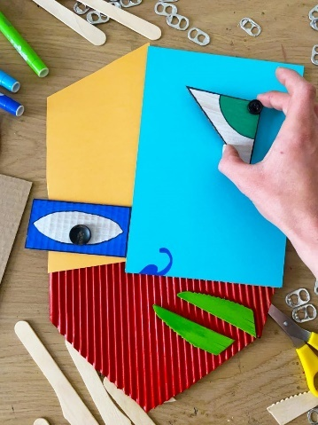  Création d’une fresque Girafe et zèbre en peinture  Activité physique : l’objet invisible  Décoration d’une boite en décopatch |  | Réalisation d’un visage à la manière Picasso  Création d’une fresque girafe et zèbre en peinture  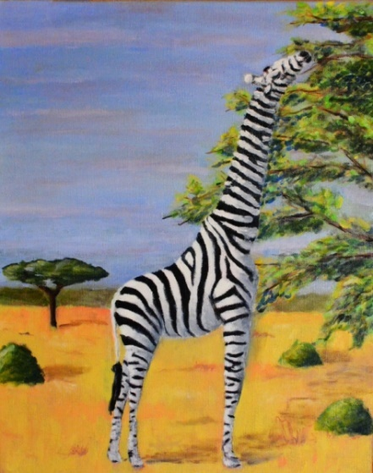  Activité physique : l’objet invisible  Décoration d’une boite en décopatch | Réalisation d’un visage à la manière Picasso  Création d’une fresque Girafe et zèbre en peinture  Activité physique : l’objet invisible    Décoration d’une boite en décopatch | Réalisation d’un visage à la manière Picasso  Création d’une fresque Girafe et zèbre en peinture  Activité physique : l’objet invisible  Décoration d’une boite en décopatch  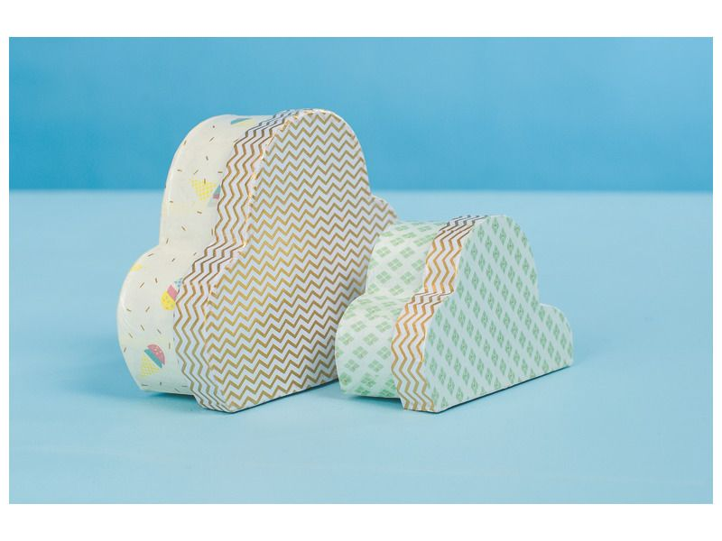

Planning du soir  Thème : C’est la rentrée ! |  | Périscolaire Victor Hugo  Contacts : Horaires :  THERY Claire Accueil du soir : 16h20 à 19h  Tel : 01 30 86 00 20  Mail : 78420hugomat@gmail.com |  |  | Le planning est susceptible d’être modifié en fonction des besoins
 | Lundi 3/10 |  | Mardi 4/10 | Jeudi 6/10 | Vendredi 7/10
Accueil du soir | Réalisation d’animaux tropicaux en empreintes de mains    Création d’un bonhomme à personnaliser  Activité physique : la rivière aux crocodiles  Conception d’un pot à crayons |  | Réalisation d’animaux tropicaux en empreintes de mains  Création d’un bonhomme à personnaliser  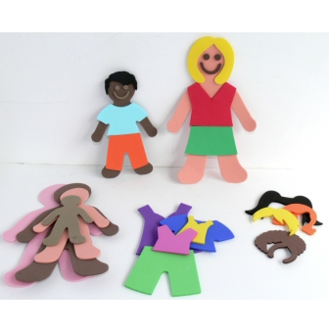  Activité physique : la rivière aux crocodiles  Conception d’un pot à crayons | Réalisation d’animaux tropicaux en empreintes de mains  Création d’un bonhomme à personnaliser  Activité physique : la rivière aux crocodiles  Conception d’un pot à crayons | Réalisation d’animaux tropicaux en empreintes de mains  Création d’un bonhomme à personnaliser  Activité physique : la rivière aux crocodiles  Conception d’un pot à crayons  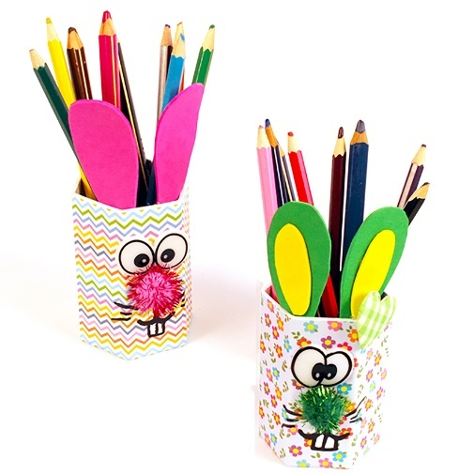

Planning du soir  Thème : C’est la rentrée ! |  | Périscolaire Victor Hugo  Contacts : Horaires :  THERY Claire Accueil du soir : 16h20 à 19h  Tel : 01 30 86 00 20  Mail : 78420hugomat@gmail.com |  |  | Le planning est susceptible d’être modifié en fonction des besoins
 | Lundi 10/10 |  | Mardi 11/10 | Jeudi 13/10 | Vendredi 14/10
Accueil du soir | Réalisation d’un cadre photo    Création d’une fresque sur le thème de l’océan  Activité physique : l’attaque de la forteresse  Activité d’expression : time’s up |  | Réalisation d’un cadre photo  Création d’une fresque sur le thème de l’océan  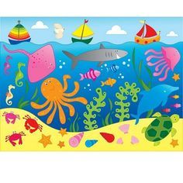  Activité physique : l’attaque de la forteresse  Activité d’expression : time’s up | Réalisation d’un cadre photo  Création d’une fresque sur le thème de l’océan  Activité physique : l’attaque de la forteresse    Activité d’expression : time’s up | Réalisation d’un cadre photo  Création d’une fresque sur le thème de l’océan  Activité physique : l’attaque de la forteresse  Activité d’expression : time’s up  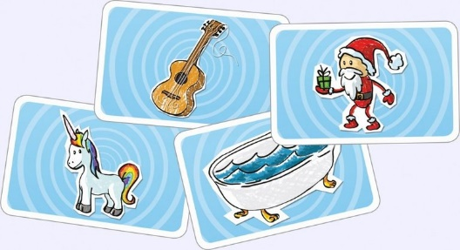

Planning du soir  Thème : C’est la rentrée ! |  | Périscolaire Victor Hugo  Contacts : Horaires :  THERY Claire Accueil du soir : 16h20 à 19h  Tel : 01 30 86 00 20  Mail : 78420hugomat@gmail.com |  |  | Le planning est susceptible d’être modifié en fonction des besoins
 | Lundi 17/10 |  | Mardi 18/10 | Jeudi 20/10 | Vendredi 21/10
Accueil du soir | Création d’une fresque d’Halloween aux pochoirs  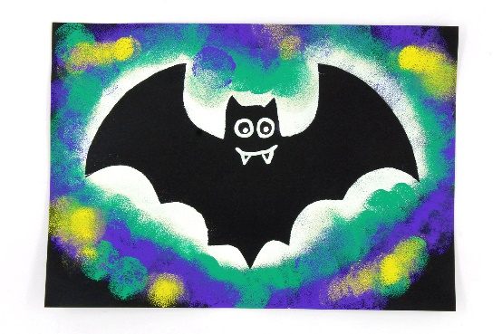  Activité d’expression : dessinez c’est gagné  Réalisation d’animaux océaniques en empreintes des mains  Parcours de motricité |  | Création d’une fresque d’Halloween aux pochoirs  Activité d’expression : dessinez c’est gagné  Réalisation d’animaux océaniques en empreintes des mains  Parcours de motricité   | Création d’une fresque d’Halloween aux pochoirs  Activité d’expression : dessinez c’est gagné    Réalisation d’animaux océaniques en empreintes des mains  Parcours de motricité | Création d’une fresque d’Halloween aux pochoirs  Activité d’expression : dessinez c’est gagné  Réalisation d’animaux océaniques en empreintes des mains  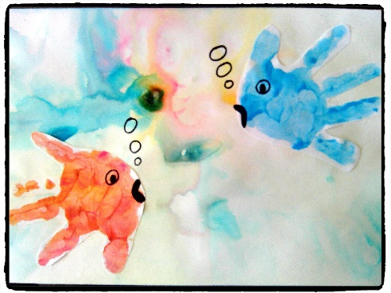  Parcours de motricité

Planning du soir  Thème : |  | Périscolaire Victor Hugo  Contacts : Horaires :  THERY Claire Accueil du soir : 16h20 à 19h  Tel : 01 30 86 00 20  Mail : 78420hugomat@gmail.com |  |  | Le planning est susceptible d’être modifié en fonction des besoins
 | Lundi |  | Mardi | Jeudi | Vendredi
Accueil du soir

Planning du soir  Thème : |  | Périscolaire Victor Hugo  Contacts : Horaires :  THERY Claire Accueil du soir : 16h20 à 19h  Tel : 01 30 86 00 20  Mail : 78420hugomat@gmail.com |  |  | Le planning est susceptible d’être modifié en fonction des besoins
 | Lundi |  | Mardi | Jeudi | Vendredi
Accueil du soir

Planning du soir  Thème : |  | Périscolaire Victor Hugo  Contacts : Horaires :  THERY Claire Accueil du soir : 16h20 à 19h  Tel : 01 30 86 00 20  Mail : 78420hugomat@gmail.com |  |  | Le planning est susceptible d’être modifié en fonction des besoins
 | Lundi |  | Mardi | Jeudi | Vendredi
Accueil du soir

